PRODUÇÃO CIENTÍFICA VOLTADA AO ASSÉDIO PERPETRADO POR TERCEIRO EXTERNO AO MEIO LABORAL: UM ESTUDO BIBLIOMÉTRICO

SCIENTIFIC PRODUCTION FOCUSED ON HARASSMENT PERPETRATED BY THIRD PARTIES OUTSIDE THE WORKPLACE: A BIBLIOMETRIC STUDY

José Ivan Veras do Nascimento
André Luiz Nunes Zogahib
Mauro Augusto Ponce de Leão Braga

RESUMO

O presente estudo teve como objetivo identificar a produção científica que caracteriza os parâmetros e conceitos utilizados nas publicações sobre o fenômeno do assédio no ambiente de trabalho, quando este é praticado por agente externo à organização, sendo exclusivamente motivado pela função exercida da vítima na empresa. Trata-se de um estudo bibliométrico, com abordagem quantitativa, realizado em quatro plataformas de busca. A amostra final foi composta por 72 publicações, divulgadas entre os anos de 2015 e 2024, analisadas por meio da plataforma Rayyan e do software VOSviewer. Os dados evidenciaram que os descritores “Estresse Ocupacional” ou “Occupational Stress” e “Violência no Trabalho” ou “Workplace Violence”, apontados pelo thesaurus DeCS/MeSH, estão diretamente relacionados ao ambiente laboral, especialmente no que se refere ao assédio e à violência no local de trabalho. No entanto, observou-se a ausência de material e uma categorização específica para o assédio perpetrado por terceiros que não pertencem à organização. Diante desse cenário, propõe-se a conscientização sobre a importância do desenvolvimento de pesquisas voltadas à compreensão, clareza de informações e meios de enfrentamento do assédio cometido por agentes externos ao meio laboral, de modo a fomentar a produção científica, ampliar o debate acadêmico e contribuir para o aprofundamento da discussão sobre essa temática ainda pouco explorada.

Palavras-chave: Violência Externa no Trabalho. Assédio Externo no Trabalho. Violência de Terceiros no Trabalho. Assédio por Terceiros no Trabalho.

ABSTRACT

The objective of this study was to identify scientific production that characterizes the parameters and concepts used in publications on the phenomenon of harassment in the workplace, when it is practiced by an agent outside the organization and is exclusively motivated by the victim's role in the company. This is a bibliometric study with a quantitative approach, conducted on four search platforms. The final sample consisted of 72 publications, released between 2015 and 2024, analyzed using the Rayyan platform and VOSviewer software. The data showed that the descriptors “Occupational Stress” and “Workplace Violence,” identified by the DeCS/MeSH thesaurus, are directly related to the work environment, especially with regard to harassment and violence in the workplace. However, there was a lack of material and specific categorization for harassment perpetrated by third parties who do not belong to the organization. Given this scenario, we propose raising awareness about the importance of developing research aimed at understanding, clarifying information, and finding ways to combat harassment committed by agents outside the workplace, in order to foster scientific production, broaden the academic debate, and contribute to a deeper discussion on this still largely unexplored topic.

Keywords: External Violence at Work. External Harassment at Work. Third-Party Violence at Work. Third-Party Harassment at Work.

INTRODUÇÃO

Compreender e identificar comportamentos assediadores tem se tornado cada vez mais desafiador, uma vez que esse tipo de violência frequentemente se manifesta por meio de palavras, gestos, insinuações e olhares na maioria das vezes não testemunhados, ao invevez de ações físicas explícitas, o que dificulta sua interpretação até mesmo pela própria vítima. Quando o assédio assume formas multifacetadas e se confunde com outros tipos de agressão, essa violência velada torna-se ainda mais complexa, carregando um nome emergente conhecido por uma sociedade constantemente exposta a criminalidade que se reinventam a cada instante.
A violência do assédio nas relações de trabalho não é um fenômeno recente. Já no século XIX, Karl Marx, em sua obra O Capital (1867), criticava as condições laborais da época, com base em relatos de inspeções realizadas em fábricas no início da economia capitalista industrial. Esse novo modo de produção transformou profundamente as relações de trabalho, instaurando a divisão entre proletariado e burguesia. Foi nesse contexto que Marx desenvolveu as teorias da exploração e da alienação, destacando práticas como jornadas excessivas, condições insalubres, baixos salários, entre outras, como expressões da exploração dos trabalhadores.
O conceito de assédio moral começou a ser explorado academicamente em 1976, nos Estados Unidos, com a publicação da obra The Harassed Worker, da psiquiatra norte-americana Carroll M. Brodsky, na ocasião a autora se apropriou do termo harassment, dissociando-o de seu uso original no contexto de assédio sexual (sexual harassment), para adotar o conceito em sua forma mais ampla, traduzido como "assédio" no português.
Em 1986, Heinz Leymann utilizou pela primeira vez o termo mobbing em um livro escrito em sueco, ainda sem tradução disponível (LEYMANN, 1986). Posteriormente, em 1993, o autor publica originalmente em alemão chamado, Mobbing: Psychoterror am Arbeitsplatz und wie man sich dagegen wehren kann, que significa “Assédio moral: Terror psicológico no local de trabalho e como se defender dele”, esse é considerado o livro mais famoso de Leymann e consolidou o conceito de mobbing na Europa (LEYMANN, 1993).
Em 1990, Leymann publica seu estudo mais citado, o Leymann Inventory of Psychological Terror (LIPT), abordando um instrumento de mensuração, contendo a classificação dos cinco grupos de efeitos das ações de assédio moral, quais sejam: ataque à capacidade de comunicação/expressão; ataque à reputação; ataque à vida profissional; ataque às relações sociais; e ataques à saúde física e mental. É nesse trabalho que Leymann apresenta o conjunto sistematizado de 45 comportamentos hostis distribuídos nesses cinco grandes grupos, que se tornaram a base teórica clássica da definição de “mobbing” (LEYMANN, 1990, 1996).
Explanando a base introdutória do assédio, percebe-se neste contexto a manifestação deste fenômeno com ramificações contemporâneas perpassando o âmbito clínico, surgindo paralelamente com ganhando força no âmbito organizacional.
Essa percepção subjetiva do assédio se confunde à suscetibilidade de um indivíduo que, é alvo de aliciamento, instigação, constrangimento, agressão, intimidação, ameaça (explícita ou velada), importunação, coação ou condutas semelhantes. Quando esta visão é transferida para o cometimento da violência, onde a perpetração surge de fora do meio laboral para dentro, e quando o perpetrador não tem vínculo algum com a empresa, isso se torna um assédio externo ao meio de laboral que acontece na cobertura no mundo do trabalho.
Nestes casos, em que o assediado se encontra no pleno exercício de suas atividades profissionais, ou em decorrência delas, e o assédio é praticadas por um agente externo ao seu meio de trabalho, observa-se que o perpetrador não tem vínculo organizacional, e suas responsabilizações fogem do domínio da empresa, em se tratando de uma violência silenciosa de difícil identificação, este tipo de assédio se torna potencializado e subnotificado mesmo que subjetivamente.
Pesquisando as diversas manifestações dessa violência, é importante destacar que as consequências do assédio, assim como no caso do assédio moral tradicional, não se restringem às vítimas. Elas também acarretam prejuízos significativos às organizações, como aumento do absenteísmo, afastamentos frequentes, necessidade de substituições e elevação dos custos com ações judiciais. Conforme apontam Cahú et al. (2011), o assédio pode comprometer a saúde das vítimas a ponto de levá-las ao afastamento definitivo do trabalho, inclusive à aposentadoria precoce, impactando também diretamente o Estado, onerando a saúde o sistema previdenciário.
Nesse contexto, observa-se que o assédio, em suas diversas ramificações, inclusive aquelas oriundas de meios externos ao da vítima, muitos desses casos constituem temática emergente no ambiente laboral global, carecendo de maior disseminação de conhecimento científico aprofundado.
Portanto, para estes casos específicos, necessita-se de estudo específico e apropriado de natureza bibliométrica, fundamenta-se na seguinte problemática: Qual é a produção científica existente sobre o assédio no ambiente de trabalho, quando esta violência é perpetrada por agente externo ao meio laboral?
Assim, o objetivo deste trabalho é identificar publicações científicas em nível mundial que descrevam e analisem o fenômeno do assédio no contexto laboral, quando praticado por indivíduo externo à organização, sendo este causa única e exclusivamente violência exercida pela função ocupada pela vítima (relação funcional de interesse), realizado a partir da análise de dados obtidos por meio de busca direcionada por palavras-chave.
Justificando esse enfoque, Pedroso et al. (2006) ressaltam que o assédio moral ocorre nas interações sociais entre assediador e assediado, manifestando-se geralmente de três formas: descendente (do superior para o subordinado), considerada a mais grave e frequente; horizontal (entre colegas de mesmo nível hierárquico); e ascendente (de subordinados em relação ao superior). Além disso, Da Silva (2005) acrescenta a categoria de assédio moral misto, que reúne características das demais formas em uma mesma relação de assédio.
A perseguição psicológica que caracteriza o assédio moral coloca o trabalhador em posição de extrema vulnerabilidade. Mesmo quando se apresenta de forma sutil e indireta, seus efeitos, quando prolongados, são potencialmente devastadores para a saúde das vítimas. As manifestações psicossociais incluem depressão (HUTCHINSON et al., 2009), sensação constante de cansaço, pensamentos recorrentes sobre os episódios vivenciados, prejuízos na vida pessoal e social, tristeza profunda, ansiedade, desamparo e medo (YILDIRIM & YILDIRIM, 2007). Já os efeitos fisiológicos mais comuns são dores de cabeça, distúrbios do sono, palpitações, alterações no apetite e crises de ansiedade (YILDIRIM et al., 2007).
A violência assediadora aqui abordada tem uma conotação diferenciada, podendo vir a desenvolver na vítima todos os sintomas descritos anteriormente. Porém, as manifestações podem variar entre os traços no alvo, a depender da fisiologia de um ser humano para o outro. Mas na maioria das vezes são todas comuns entre as manifestações de assédio, não sendo diferente no assédio laboral externo.
Esse tipo de assédio torna-se ainda mais curioso, porque o perpetrador da violência não faz parte do quadro de colaboradores da organização e nem tem vínculo algum com a empresa. Trata-se de um agente externo que, embora desvinculado formalmente a empresa, interfere diretamente na rotina, nos relacionamentos e no desempenho dos trabalhadores, impactando a estrutura organizacional.
O ataque se dá em função do papel exercido pela vítima, apresentando efeitos semelhantes aos do assédio moral tradicional, embora com características próprias relacionadas com a posição estratégica desempenhada pela vítima dentro da empresa que venha a beneficiar de alguma forma o assediador. Pela complexidade e aprofundamento deste nicho científico inédito, desencadeará ainda a exploração de definições conceituais e consolidações de evidências que embasaram ainda mais a linha adequada da temática em questão.
Diante do exposto, considera-se pertinente a realização do presente estudo, pois ele contribui para dar visibilidade de um novo olhar da perspectiva sobre o assédio no ambiente de trabalho, o assédio perpetrado por agentes externos. E assim promovendo o avanço do conhecimento científico e a possibilidade de proposição de uma nova categoria de análise no campo das violências laborais com um prisma interdisciplinar.

METODOLOGIA

Trata-se de um estudo bibliométrico com abordagem quantitativa, realizado entre os meses de janeiro e fevereiro de 2025. A bibliometria é uma metodologia aplicada à quantificação dos processos de comunicação científica escrita, cujos indicadores bibliométricos são utilizados para medir a produção científica (MARZIALE, 2011).
Tal metodologia permite analisar e avaliar as fontes de difusão do conhecimento, a evolução cronológica da produção científica, a produtividade de autores e instituições, a propagação das publicações, o crescimento de campos específicos da ciência e o impacto das produções diante da comunidade científica internacional (ARAÚJO, 2006).
Este modelo de revisão se dá através de etapas definidas que garantem a objetividade, a reprodutibilidade e a abrangência dos resultados, sendo elas: 1 - Formular com precisão a pergunta; 2 - Elaborar o protocolo da revisão bibliométrica através de buscadores booleanos; 3 - Estabelecer os critérios de inclusão e exclusão; 4 - Selecionar os estudos; 5 - Extrair os dados dos estudos; 6 - Avaliar os estudos; 7 - Sintetizar os dados; 8 - Analisar os dados; 9 - Descrever e discutir os dados (Grant & Booth, 2009).
Portanto, no intuito de propiciar a construção de tipologias e diagnósticos, mediante a conversão do conhecimento científico, de modo geral em princípios para caracterizar e mensurar o assédio aqui pesquisado. A busca na realização desta pesquisa científica trilhou os ritos do seguinte protocolo: Foram gerados termos e sinônimos baseando-se na problemática da pesquisa, qual seja: Qual a produção científica acerca de assédio no ambiente de trabalho que seja perpetrado por agente externo ao meio laboral?; Sendo assim, foram feitas buscas no thesaurus Descritores em Ciências da Saúde (DeCS) desenvolvido para uso predominante na América Latina, criado pela BIREME/OPAS/OMS, que é uma plataforma na internet de vocabulário controlado e organizado de maneira hierárquica, que é derivado do também thesaurus Medical Subject Headings (MeSH), produzido pela Biblioteca Nacional de Medicina dos Estados Unidos da América (EUA) a National Library of Medicine (NLM) considerada a maior biblioteca do mundo. Estas plataformas são usadas comumente para indexar a literatura técnica e científica das ciências biomédicas e da saúde no mundo, e organizar em vários níveis de linguagem padrão para a indexação de estudos e periódicos científicos.
Porém, ao aplicar os parâmetros da pesquisa nas referidas plataformas, não foram encontrados descritores (string) sensíveis no resultado dos termos: "assédio por terceiros no trabalho" ou “harassment by third parties at work”, “assédio externo no trabalho” ou “external harassment at work”, "violência por terceiros no trabalho" ou “violence by third parties at work” e "violência externa no trabalho" ou “external violence at work”, mesmo utilizando-se na pesquisa os operadores booleanos (AND, OR, NOT), os caracteres chamados de termos curinga (wildeards), e os caracteres especiais como asterisco (*) e aspas (“ ”), utilizados para potencializar e maximizar com mais consistência o campo de busca. Mesmo assim, foi encontrado na pesquisa bastante dificuldades, principalmente nas palavras “externo” e “terceiro” associadas ao assédio e a violência, tornando-se estes termos não pesquisáveis.
Então, diante do obstáculo em gerar descritores para a pesquisa, por conta da escassez de literatura e falta de pertinência nas palavras específicas, adotou-se um segundo plano de pesquisa (Figura 1), ainda na plataforma do thesaurus DeCS/MeSH, abrangendo os novos termos “assédio laboral” e “violência no trabalho”, em que se chegou ao resultado dos descritores elegíveis “Estresse Ocupacional” ou “Occupational Stress” e “Violência no Trabalho” ou “Workplace Violence” respectivamente.

Figura 1 - Esquema da metodologia de busca bibliométrica
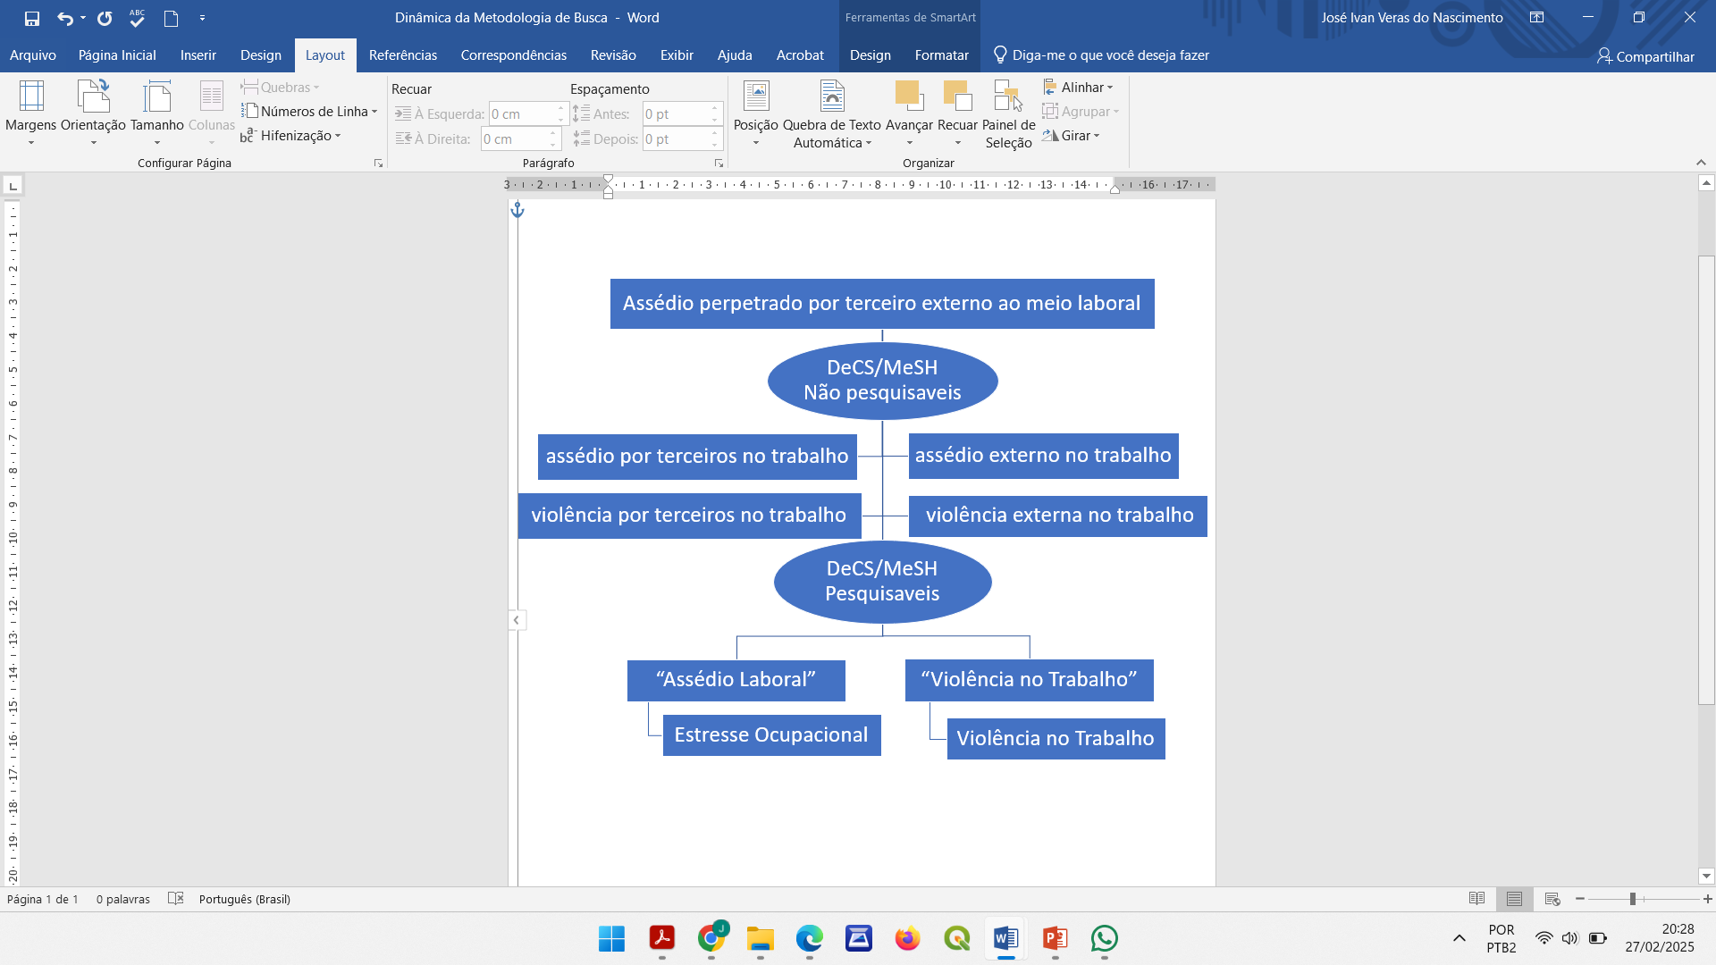
Fonte: Confecção dos autores (2025).

Para selecionar a amostra, foram adotados como critérios de inclusão: textos em inglês, recorte temporal de 2015 a 2024, acesso aberto aos textos, textos relacionados a “Estresse Ocupacional” ou “Occupational Stress” e “Violência no Trabalho” ou “Workplace Violence”; já como critérios de exclusão, os critérios foram: textos que não estivessem em inglês, duplicação de publicação, indisponibilidade de acesso aos textos, documentos anteriores a 2015 e que não abordem “Estresse Ocupacional” ou “Occupational Stress” e “Violência no Trabalho” ou “Workplace Violence”.
O levantamento de dados da presente pesquisa buscou uma origem multidisciplinar, rastreando os citados descritores na seleção do assédio característico aqui abordado, onde foram usadas as principais bases de dados científicas, como: ScienceDirect, Web of Science (WoS), Scielo, Scopus e a Biblioteca Virtual em Saúde (BVS), selecionando as áreas de conhecimento Estresse Ocupacional e Violência no Trabalho. Nestes parâmetros, foi possível identificar 79 documentos científicos sendo 8 na ScienceDirect, 57 na WoS, 1 na Scielo, 4 na Scopus e 9 na BVS.
Com os descritores eleitos e os documentos selecionados, a metodologia utilizada no próximo passo foi adotar o Mapa Conceitual para organizar os termos, buscando relações entre os conceitos ligados entre eles. Segundo Souza & Boruchovitch (2010), essa linha adequa-se a uma teoria construtivista, quando o Mapa Conceitual se torna uma ferramenta avaliativa, que possibilita a organização do conhecimento, promovendo experiências que suscitem reflexão, busca de compreensão e processamento da informação, facilitando, assim, a aprendizagem.
Para o processamento na pesquisa durante extração, avaliação e sintetização os dados do estudo, foram utilizados na organização e revisões sistemáticas dos periódicos científicos a plataforma Rayyan e o software VOSviewer.
Dessa forma, superados os passos prévios metodológicos protocolares necessários, os dados deste estudo foram analisados utilizando os recursos da estatística descritiva, com distribuição de frequência em números absolutos e porcentagem, dispondo os resultados em quadros, figuras e gráficos.

RESULTADOS

A amostra desta pesquisa constituída por 79 trabalhos que versavam acerca de “Estresse Ocupacional” ou “Occupational Stress” e “Violência no Trabalho” ou “Workplace Violence”, sendo todos artigos científicos publicados em inglês, onde 7 artigos foram excluídos por estarem duplicados nos thesaurus. Durante o período compreendido da pesquisa entre 2015 e 2024 (Gráfico 1), observa-se que o maior número de publicações envolvendo a temática ocorreu em 2020, com 16 trabalhos (22,22%), seguido pelos anos de 2018 e 2022, com 10 trabalhos (13,88%) em cada ano.

Gráfico 1 - Distribuição por ano das publicações científicas envolvendo os termos “Estresse Ocupacional” e “Violência no Trabalho”

Fonte: Rayyan (2016); Confecção dos autores (2025).

Quanto aos autores das publicações pesquisadas, pôde-se verificar que quem mais se destacou foi o autor Nicola Magnavita com 3 trabalhos, seguido dos autores Lydia Hamblin, Judy E. Arnetz, Albert Nienhaus, Mariana Wallis, Igor Meraglia, Biru Zhou, Júlia Crilly, Gabrielle-Ann Torre e Stephane Guay com 2 trabalhos cada, mostrando assim a pulverização e diversidade horizontal da escrita sobre a exploração dos temas não escificando necessariamente “assédio externo no trabalho”.
No tocante aos periódicos, a revista que mais se destacou foi a International Journal of Environmental Research and Public Health, Revista Internacional de Pesquisa Ambiental e Saúde Pública, de Basileia, na Suíça, com 10 (13,88%) publicações.

Quadro 1 - Frequência de aparições das Palavras-chave das publicações científicas
Palavra-chave | (ƒ) | Palavra-chave | (ƒ)
Agressão | 4 | Estresse Ocupacional | 16
Agressão no Local de Trabalho | 4 | Gestão | 3
Ambiente de Trabalho | 1 | Hospital | 5
Análise Multicêntrica | 1 | Hostilidade Verbal | 1
Angústia | 2 | Humano | 9
Ansiedade | 5 | Igualdade de Gênero | 1
Apoio Social | 2 | Instalação de Saúde | 2
Aprendizado de Máquina | 1 | Intervenção Baseada na Web | 1
Assédio | 2 | Intervenções | 1
Assédio Moral | 1 | Intervenções de e-Saúde | 1
Assédio Moral no Local de Trabalho | 1 | Intimidação no Local de Trabalho | 5
Assédio Sexual | 3 | Masculino | 4
Assistentes Sociais | 1 | Medicina Ocupacional | 1
Bem-Estar | 2 | Metrobús condutor | 1
Bullying | 4 | Microônibus condutor | 1
Bullying no Local de Trabalho | 1 | Mobbing | 1
Burnout profissional | 1 | Motorista de Metrobus | 1
Call Centers | 1 | Motorista de Micro-Ônibus | 1
Capacitismo | 1 | Motorista Ônibus | 1
Carreira de Enfermagem | 1 | Mulheres | 2
Comportamento | 1 | Novos Enfermeiros Graduados | 1
Comportamento de Cidadania Organizacional | 1 | Orientação Sexual | 1
Comportamento de Enfrentamento | 1 | Paciente | 8
Comportamento de Trabalho | 1 | Personalidade de Eysenck | 1
Contraproducente | 1 | Perspectiva de Estresse | 1
Comportamento Social Adverso | 1 | Pessoal de Saúde | 1
Comportamentos Ofensivos | 1 | Política de Saúde | 1
Condições de Trabalho | 5 | Presenteísmo | 1
Conflito | 1 | Prestação de Cuidados de Saúde | 2
Construção Jurídica Hospitalar | 1 | Prevenção | 1
Departamento de Emergência | 3 | Prevenção e Controle | 2
Depressão | 6 | Profissão de Enfermagem | 1
Desastre Causado Pelo Homem | 1 | Programas de Residência em Enfermagem | 1
Desastre Natural | 1 | Promoção da Saúde | 1
Disputas Médicas | 1 | Psiquiatria | 2
Discriminação | 1 | Radiologista | 1
Doença Mental | 1 | Radioterapia | 1
Doença Ocupacional | 2 | Riscos Ocupacionais | 2
Educação em Saúde Online | 1 | Satisfação no Trabalho | 1
Emergência Médica | 3 | Saúde | 1
Empresas Privadas de Construção | 1 | Saúde do Trabalhador | 1
Enfermagem de Emergência | 1 | Saúde Física e Mental | 1
Enfermagem Rural/Remota | 1 | Saúde Mental | 9
Enfermeiros | 14 | Saúde Ocupacional | 4
Enfermeiros Clínicos | 1 | Segurança | 3
Enfermeiros de Cuidados Intensivos | 1 | Segurança de Saúde | 1
Enfermeiros Psiquiátricos | 1 | Segurança Psicológica | 1
Epidemiologia | 3 | Serviço de Saúde Mental | 1
Equipe Acadêmica | 1 | Síndrome de Angústia | 1
Equipe Médica | 1 | Técnica de Liberdade Emocional | 1
Esgotamento | 7 | Tele Assistência | 1
Esgotamento Profissional | 4 | Telemedicina | 3
Esgotamento Psicológico | 1 | Trabalhador de Saúde Mental | 1
Estresse Laborais | 1 | Trabalhadores Médicos | 1
Estresse | 6 | Trabalho Social | 1
Estresse Menta | 1 | Transtorno de Estresse Agudo | 1
Estresse no Trabalho | 10 | Transtorno Depressivo | 1
Estresse Psicossocial | 1 | Trauma | 2
Estresse Trauma | 5 | TEPT | 3
Estressores Psicossociais Relacionados ao Trabalho | 1 | Violência | 8
Estudantes de Enfermagem | 1 | Violência e Ameaças relacionadas ao Trabalho | 1
Estudo de Intervenção | 1 | Violência Física | 2
Exaustão Emocional | 1 | Violência Horizontal | 1
Experiência de Violência Verbal | 1 | Violência Laboral | 1
Exposição Ocupacional | 1 | Violência Lateral | 1
Família | 2 | Violência no Local de Trabalho | 28
Fatores Ambientais Psicossociais | 1 | Violência no Trabalho | 2
Feminismo | 4 | Violência Psicológica | 1
Gerenciamento de Estresse | 1 | Violência Verbal | 2
Fonte: Rayyan (2016); Confecção dos autores (2025).

A frequência de repetições das principais palavras-chave (Quadro 1) que tiveram suas aparições provocadas pela pesquisa dos termos “Estresse Ocupacional” ou “Occupational Stress” e “Violência no Trabalho” ou “Workplace Violence”, entre os trabalhos científicos foram: 28 vezes “Violência no Local de Trabalho”, 16 vezes “Estresse Ocupacional”, 14 vezes “Enfermeiros”, e 10 vezes “Estresse no Trabalho”.
Quanto aos tipos identificados de estudos metodológicos na pesquisa, há uma variedade grande por conta da interdisciplinaridade e da multidisciplinaridade, porém os que mais se destacaram foram os estudos transversais, de análises sistemáticas, longitudinais, meta-análises, alguns envolvendo técnicas de estudos likerts e estudos de prevalência (frequência) com ou sem ancoragem.

Figura 2 - Mapa Conceitual partindo da análise dos descritores
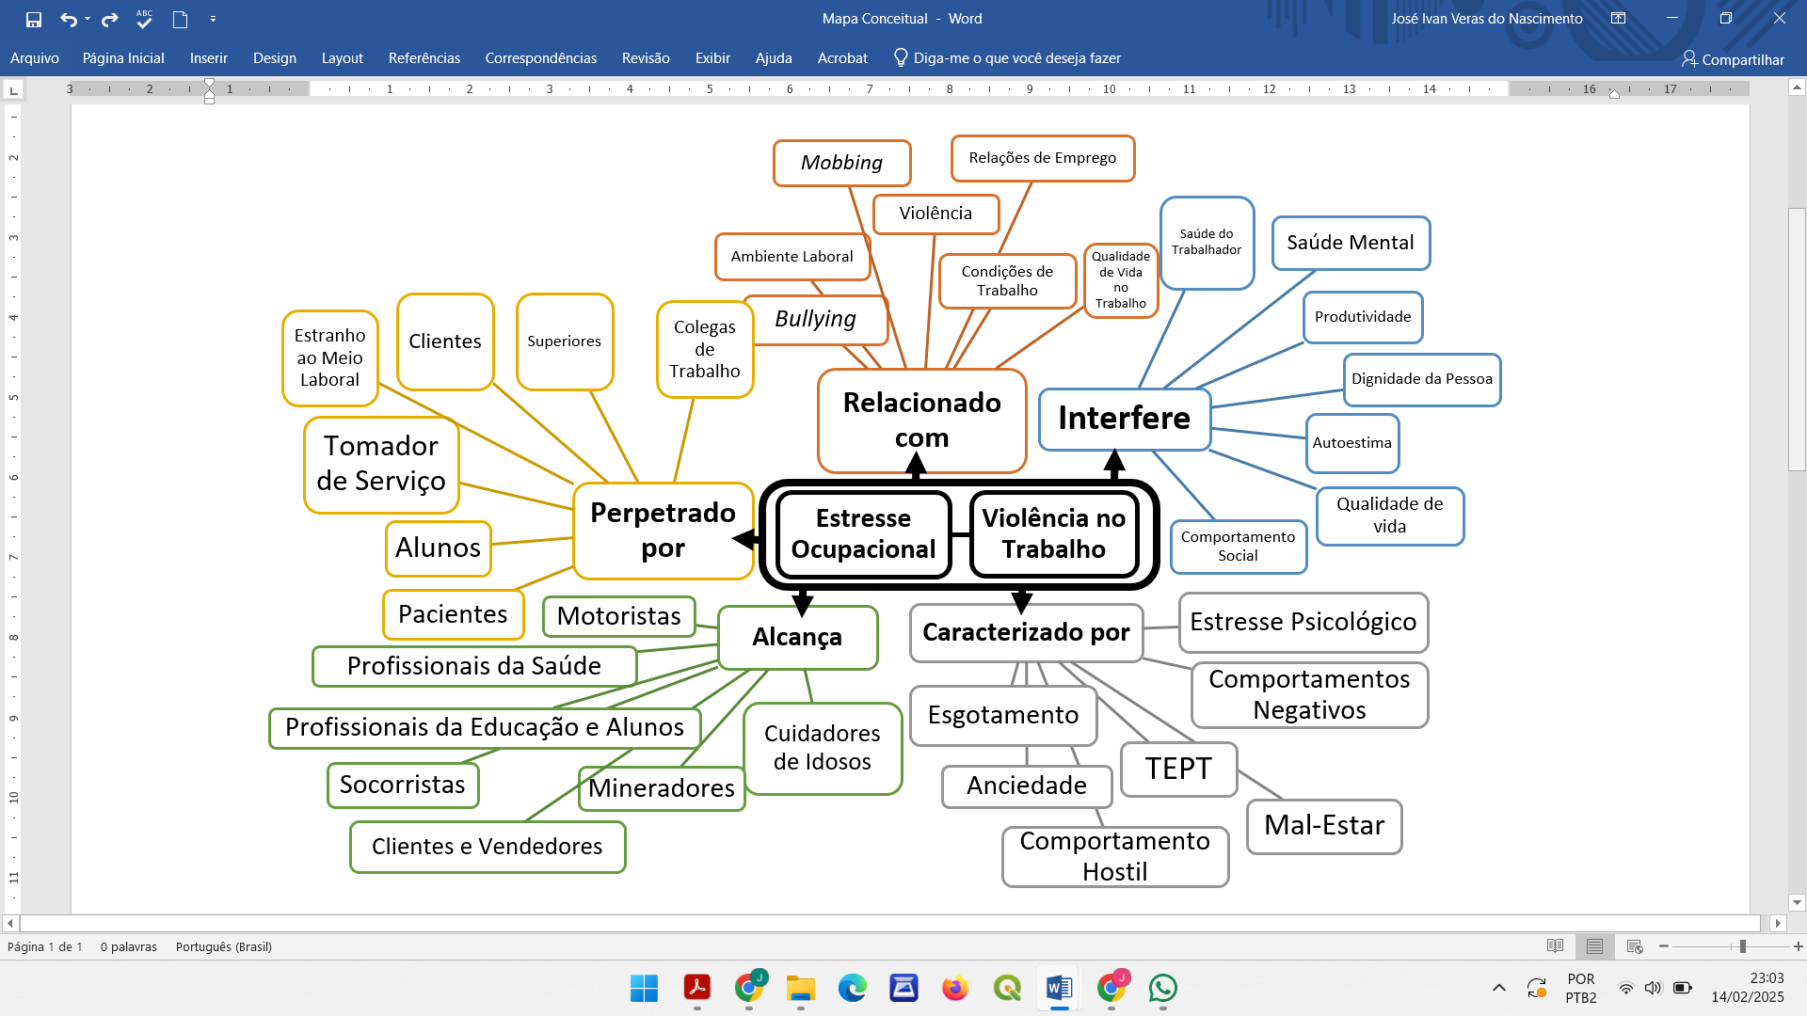
Fonte: Confecção dos autores (2025).

Buscou-se no Mapa Conceitual (Figura 2), identificar alguma afinidade entre as Palavras-chave relacionadas no material pesquisado que correlacionassem com o termo assédio no ambiente de trabalho que seja praticado por agente externo ao meio laboral, e catalogasse os comportamentos estressores mais abordados no material pesquisado, com intuito de esgotar cientificamente o assunto que versasse sobre o tema específico.

Figura 3 - Mapa de Rede dos termos mais influentes nas publicações científicas
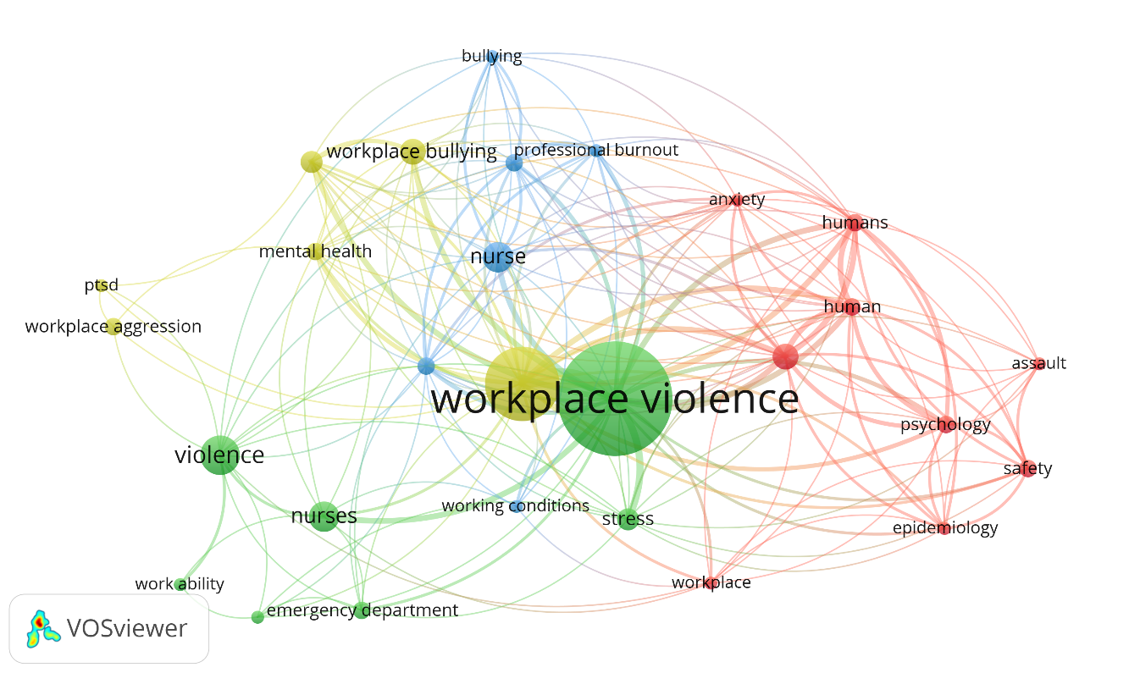
Fonte: VOSviewer (2023); Confecção dos autores (2025).

Já no Mapa de Rede (Figura 3), encontrou-se identidade por afinidade temática conceitual onde seu sua vinculação se tornou mais ou menos acentuada de acordo com a intensidade da ligação proporciona através do software VOSviewer, as Palavras-chave foram agrupadas a partir das principais tomando por base sua proximidade ou distanciamento dentro do mapa envolvendo os temas “Occupational Stress e Workplace Violence”, segundo uma organização sistemática em classes, mas não obedecendo uma forma hierárquica.

DISCUSSÃO

No Brasil, acompanhando uma tendência mundial, a reflexão sobre o assédio ainda é fortemente segmentada, centrando-se nos tipos mais conhecidos. Um exemplo claro dessa fragmentação conceitual é apresentado por Soares (2012), que associa o assédio moral predominantemente ao ambiente de trabalho, assim como o assédio sexual, enquanto o bullying é mais comumente vinculado ao meio escolar e à conduta de crianças ou adolescentes. Com o advento das tecnologias digitais, por exemplo, o bullying evoluiu para o surgimento do cyberbullying, e mais recentemente, surgiu o preocupante fenômeno do stalking, geralmente associado a relações interpessoais tóxicas, perseguições, e muitas vezes, à ausência de reciprocidade afetiva, seja de pares ou de estranhos com comportamentos compulsivos e patológicos.
Os dados obtidos por meio da análise cronológica das publicações indicam que os estudos sobre assédio, como violência externa no trabalho, assédio externo no trabalho, violência de terceiros no trabalho, assédio por terceiros no trabalho, ou ainda sob a nomenclatura de “estresse ocupacional” ou “occupational stress” e “violência no trabalho” ou “workplace violence”, apresentaram crescimento até o ano de 2020, seguido por uma discreta desaceleração, porém não deixando de ser tema atual e relevante para uma sociedade moderna. Tal retração pode ser explicada por diagnósticos mais refinados, que acabaram por tornar essa nova forma de assédio menos visível.
O estudo de Reed et al. (2021), por exemplo, aborda o assédio sexual no contexto dos profissionais de saúde, com foco na ausência de políticas públicas e treinamentos específicos voltados para lidar com o fenômeno. A pesquisa, realizada em 50 unidades hospitalares nos Estados Unidos, evidenciou a prática de assédio por pacientes e acompanhantes, ou seja, perpetradores externos ao corpo funcional das instituições sobre seus colaboradores. Essa configuração foge ao padrão de assédio vertical ou horizontal (entre colegas), apresentando uma relação distinta: embora o agressor não integre formalmente o meio laboral, há de certa forma, um vínculo de pertencimento temporário decorrente da condição de vulnerabilidade do paciente, o que possibilita sua identificação e responsabilização posterior.
Apesar disso, o assédio em suas diversas manifestações permanece ausente de muitas discussões, inclusive nos âmbitos legais e empresariais. Essa lacuna sugere a necessidade de questionamentos mais aprofundados quanto às razões da baixa visibilidade acadêmica de um fenômeno que tem ganhado espaço no cotidiano social contemporâneo. Outro aspecto crítico é a ausência de definições conceituais claras sobre o assédio no ambiente de trabalho praticado por agentes externos, o que contribui para a escassez de estudos específicos sobre esse tipo de violência.
A presente pesquisa também identificou outras vertentes desse fenômeno, como o assédio perpetrado por terceiros que geram estresse ocupacional e violência no trabalho indiretos. Estudos de Kim et al. (2019), na Coreia, e Taylor et al. (2022), nos EUA, retratam situações vividas por bombeiros e socorristas durante atendimentos em vias públicas. Nessas ocasiões, os profissionais foram expostos a agressões verbais ou físicas por parte de vítimas, familiares ou transeuntes, caracterizando a violência no trabalho em ambiente externo por agentes externos e sob condição de vulnerabilidade e tensão emocional, marcada por picos de adrenalina onde muitos desses necessitavam do socorro, mas se tornaram abusadores e ocasionaram a agressão.
Tais evidências reforçam a necessidade de uma abordagem no sentido estimular produção científicas sensíveis a essas novas formas de violência. É essencial que pesquisadores compreendam a amplitude e a gravidade dos diversos tipos de assédio, disseminando seus resultados e desenvolvendo instrumentos específicos de avaliação desse comportamento. Para isso, é imprescindível a modernização da formação acadêmica, a inclusão de atividades de extensão voltadas à temática e o fortalecimento de grupos de pesquisa que se dediquem a investigar essas lacunas de assédio existentes no tecido social contemporâneo.
No tocante às áreas do conhecimento abordadas nas publicações analisadas, verificou-se predominância nas áreas das Ciências Humanas, Sociais e da Saúde, com destaque para temas como violência, psicologia, estresse no trabalho, e intimidação no ambiente laboral, especialmente no que diz respeito à enfermagem. Entre os descritores utilizados nas pesquisas, figuram os termos consolidados “estresse ocupacional” ou “occupational stress” e “violência no trabalho” ou “workplace violence”, ambos fortemente relacionados ao contexto laboral, embora não especifiquem o tipo de perpetrador da violência.
Destaca-se, ainda, que o termo “assédio”, quando pesquisado na busca por descritores no DeCS/MeSH, está frequentemente vinculado a bullying, assédio sexual, assédio não sexual e estresse ocupacional. Contudo, não há descritor específico para assédio praticado por terceiro externo ao meio laboral, o que revela uma lacuna semântica e conceitual, especialmente considerando a definição mais ampla da OIT (2019), que trata da violência e assédio no mundo do trabalho como práticas ou comportamentos inaceitáveis, únicos ou repetitivos, com potencial de causar danos físicos, psicológicos, sexuais ou econômicos. A vinculação na consulta ao DeCS/MeSH, resulta a uma grande variabilidade na definição dos termos relacionados, onde é também possível encontrar termos como “processos de trabalho”, “violência psicológica” e “comportamentos hostis”, o que evidencia que esse campo do conhecimento ainda está em construção.
A organização dos descritores que resultou na elaboração do Mapa Conceitual (Figura 2), desenvolvido a partir da similaridade semântica entre termos e da relação morfológica entre as palavras, teve como objetivo sistematizar e agrupar os conceitos-chave identificados na análise dos 72 periódicos. Segundo Souza & Boruchovitch (2010), Mapas Conceituais promovem a organização do conhecimento, ao explicitar relações entre teoria e prática e permitir o reconhecimento de estruturas e interconexões dentro de um fenômeno específico.
O Mapa Conceitual (Figura 2), construído revelou aspectos centrais, como: fatores associados ao desenvolvimento do estresse ocupacional e da violência no trabalho; vulnerabilidades envolvidas; manifestações sintomáticas; impactos na vida dos profissionais vítimas; e formas de perpetração diferentes observadas.
Na maioria das publicações científicas pesquisadas, o assédio vinculado é o moral, com maior incidência em instituições com forte hierarquização, sendo mais evidente no setor privado, onde tende a durar menos tempo e resulta com a saída da vítima da empresa, enquanto no setor público, tende a se prolongar, devido à proteção institucional, o que favorece a subnotificação dos casos.
A definição de assédio mais abrangente ainda, continua sendo a da OIT (2019) sobre assédio no mundo do trabalho contempla a violência praticada por agente externo ao meio laboral, como nos casos em que o assediado se desloca para prestar atendimento em local indicado pelo agressor. Essa dinâmica é frequente e predominante entre profissionais de saúde, não se limitando e necessitando de maiores dados sobres outras categorias. Todavia, a motivação dos perpetradores ainda carece de investigação, pois em muitos casos, o contato entre vítima e acusado é pontual e não resulta necessariamente na saída do trabalhador da organização, onde a forte subnotificação não retrata os verdadeiros resultados.
Por outro lado, a persistência do assédio em alguns casos sugere a existência de interesses ocultos, que ultrapassam a intenção de causar sofrimento ou humilhação, e se aproximam de práticas como sendo stalking, ainda que com situações brandas como elogios ou agrados, o objetivo do perpetrador é obter vantagens específicas ou influenciar decisões profissionais que os beneficiem de alguma forma.
O Mapa Conceitual (Figura 2) destaca alguns dos principais danos à saúde física e mental das vítimas, como: esgotamento físico e emocional, estresse psicológico, Transtorno de Estresse Pós-Traumático (TEPT), comportamento hostil, mal-estar, negatividade e ansiedade por exemplos.
Já o Mapa de Rede (Figura 3), desenvolvido por meio do software VOSviewer, permitiu identificar visualmente as correlações temáticas entre os termos pesquisados nos 72 documentos analisados, resultou em um emaranhado total de 302 forças de ligações conexas, distribuídos entre 189 links sendo alguns repetidos entre eles fortalecendo o elo de ligação, agrupados em 4 grandes grupos (amarelo, verde, vermelho e azul), dispersos em 28 itens com destaque em 2 de maior prevalência temática que são “Workplace Violence” (em verde) e “Occupational Stress” (em amarelo).
Esses dois descritores se destacaram, “Workplace Violence” com 74 forças e 24 links e “Occupational Stress” com 58 forças e 26 links, indicando forte conexão entre estresse ocupacional e violência no trabalho, predominantemente provocados por situações de assédio.
O Mapa de Rede (Figura 3) evidencia ainda a vulnerabilidade dos profissionais de saúde, frequentemente expostos a disputas internas, conflitos interpessoais e más condições de trabalho, fatores que contribuem para consequências negativas à saúde mental desses profissionais. Os 28 itens inter-relacionados incluem: workplace violence, occupational stress, anxiety, assault, bullying, burnout, depression, healthcare workers, mental health, PTSD, safety, stress, entre outros, que traduz-se, em português, pelos termos como violência no local de trabalho, estresse ocupacional, ansiedade, agressão, esgotamento, depressão, profissionais de saúde, saúde mental, Transtorno de Estresse Pós-Traumático, segurança e capacidade para o trabalho.
Esses achados reforçam que diversas categorias profissionais são suscetíveis ao assédio e à violência no trabalho, como por exemplo bombeiros, socorristas, cuidadores de idosos, professores, alunos, transportadores, médicos, enfermeiros, mineradores, vendedores, atendentes de call center, entre outros. O problema não se restringe a profissões precarizadas, indicando um fenômeno em expansão e com várias frentes de inserções.
Apesar disso, não se identificou, nos estudos analisados, a modalidade de perpetrador externo como objeto central de investigação. As classificações tradicionais como vertical (ascendente ou descendente), horizontal e mista, ainda prevalecem na vinculação das relações, mas perdem aplicabilidade quando o agressor é um terceiro externo ao ambiente laboral, o que reforça a necessidade de desenvolvimento conceitual e instrumental para abordar esse tipo de assédio.

CONCLUSÃO

As produções científicas acerca do assédio perpetrado por terceiro externo ao meio laboral no cenário nacional e internacional não foram encontradas. Isso denota a necessidade de pesquisadores desenvolverem estudos acerca desse fenômeno, buscando conferir maior visibilidade a essa temática no meio acadêmico.
Os indicadores bibliométricos investigados ressaltam que os periódicos internacionais pesquisados, dentro dos possíveis descritores criados, que abordam o assédio perpetrado por terceiro externo ao meio laboral, voltado a estudar os possíveis perpetradores, mostram-se percussores e/ou inéditos no período pesquisado. Quanto às áreas do conhecimento, pôde-se verificar que a maior quantidade de publicações foi produzida pelas áreas de Ciências Humanas, Sociais e da Saúde, sendo este fenômeno muito forte em todas as áreas, e necessário também nas Ciências Sociais Aplicadas, onde encontra-se o ramo da Segurança Pública.
O indicador bibliométrico acerca dos descritores destaca que há evidências de que a temática se encontra muito escassa, uma vez que o número de eixos temáticos provenientes desses demonstra a restrição de variedades de sua abrangência, emergindo para descritores não pesquisáveis.
Neste contexto, propõe-se, com a pesquisa, conscientizar a necessidade de se desenvolver estudos voltados ao assédio perpetrado por terceiro externo ao meio laboral, de forma a estimular e disseminar a produção científica, promover o avanço do debate e o levantamento das questões nesta temática. Por outro lado, as barreiras são as produções de base tanto no âmbito nacional como internacional, o que dificulta a padronização dos indicadores bibliométricos investigados.

REFERÊNCIAS

BRODSKY, Carroll M. The Harassed Worker. Lexington, MA: Lexington Books, 1976.

MARX, Karl. Capital: A Critique of Political Economy. Volume I. 1st ed. 1867. Translated by Samuel Moore and Edward Aveling, edited by Frederick Engels. London: Swan Sonnenschein, 1887. Disponível em:
https://www.marxists.org/archive/marx/works/1867-c1/index.htm. Acesso em: 23 dez. 2025.

ARAÚJO, Carlos Aalberto Ávila. Bibliometria: evolução histórica e questões atuais. Em questão, v. 12, n. 1, p. 11-32, 2006. Disponível em: https://dialnet.unirioja.es/descarga/articulo/6134719.pdf. Acesso em: 27 dez. 2025.

CAHÚ, Graziela R. Pontes; LEITE, Alice Iana Tavares; NÓBREGA, Maria Miriam L. da; FERNANDES, Maria das Graças M.; COSTA, Kátia Nêyla de F. M. Costa; COSTA, Solange Fátima G. da. Assédio moral: análise de conceito na perspectiva evolucionista de Rodgers. Acta Paulista de Enfermagem, v. 25, p. 555-559, 2012. Disponível em: https://doi.org/10.1590/S0103-21002012000400012. Acesso em: 25 dez. 2025.

DA SILVA, Jorge Luiz de Oliveira. Assédio moral no ambiente de trabalho. Instituto Educacional Profissionalizante de Jales - SP IEP. EJ, 2005. Disponível em: https://cepein.femanet.com.br/BDigital/arqTccs/0911300028.pdf. Acesso em: 23 dez. 2025.

DESCRITORES EM CIÊNCIAS DA SAÚDE: DeCS 2024. São Paulo: BIREME / OPAS / OMS, 2024. Disponível em: http://decs.bvsalud.org/. Acesso em: 29 dez. 2025.

GRANT, Maria J.; BOOTH, Andrew. A typology of reviews: an analysis of 14 review types and associated methodologies. In. Health information and libraries journal, v 26, n 2, p. 91–108. 2009. Disponível em: https://doi.org/10.1111/j.1471-1842.2009.00848.x. Acesso em: 29 dez. 2025.

HIRIGOYEN, Marie-France. Assédio Moral: a violência perversa no cotidiano. / Marie-France Hirigoyen; tradução Maria Helena Kühner. Rio de Janeiro, Bertrand Brasil, 2002. 224p.

LEYMANN, Heinz. Vuxenmobbning-om psykiskt våld i arbetslivet [Mobbingpsychological violence at work places / Mobbing - violencia psicológica en los lugares de trabajo]. Lund: Studentlitteratur. 1986.

LEYMANN, Heinz. Mobbing and psychological terror at workplaces. Violence and victims, v. 5, n. 2, p. 119-126, 1990. Disponível em: https://www.mobbingportal.com/LeymannV&V1990(3).pdf. Acesso em: 23 dez. 2025.

HUTCHINSON, Marie; VICKERS, Margaret H.; WILKES, Lesley; JACKSON, Debra . “The worse you behave, the more you seem, to be rewarded”: bullying in nursing as organizational corruption. Employee Responsibilities and Rights Journal, v. 21, p. 213-229, 2009. Disponível em: https://link.springer.com/article/10.1007/s10672-009-9100-z. Acesso em: 23 dez. 2025.

KIM, Woojin; BAE, Munjoo; CHANG, Sei-Jin; YOON, Jin-Ha; JEONG, Da Yee; HYUN, Dae-Sung; RYU, Hye-Yoon; PARK, Ki-Soo; KIM, Mi-Ji; & KIM, Changsoo. Effect of burnout on post-traumatic stress disorder symptoms among firefighters in Korea: Data from the Firefighter Research on Enhancement of Safety & Health (FRESH). Journal of preventive medicine and public health, v. 52, n. 6, p. 345, 2019. Disponível em: https://pmc.ncbi.nlm.nih.gov/articles/PMC6893225/. Acesso em: 15 dez. 2025.

LEYMANN, Heinz. The content and development of mobbing at work. European journal of work and organizational psychology, v. 5, n. 2, p. 165-184, 1996. Disponível em: https://streswpracy.pl/docs/mob_leymann_art-en.pdf. Acesso em: 16 dez. 2025.

LEYMANN, H. Mobbing: Psychoterror am Arbeitsplatz und wie man sich dagegen wehren kann. Reinbek bei Hamburg: Rowohlt, 1993.

MARZIALE, Maria Helena Palucci. Indicadores de la producción científica Iberoamericana. Revista Latino-Americana de Enfermagem, v. 19, p. 853-854, 2011. Disponível em: https://www.scielo.br/j/rlae/a/9j7YyQ7XHzzB6CBbDcS4zXy/?lang=es. Acesso em: 27 dez. 2025.

ORGANIZAÇÃO INTERNACIONAL DO TRABALHO (OIT). Violência e assédio no mundo do trabalho: Um guia sobre a Convenção n.º 190 e a Recomendação n.º 206 Escritório Internacional do Trabalho – Genebra: OIT, 2021. 1v. Disponível em: https://www.ilo.org/sites/default/files/wcmsp5/groups/public/@dgreports/@gender/documents/publication/wcms_831783.pdf. Acesso em: 26 dez. 2025.

OUZZANI, Mourad. et al. Rayyan — a web and mobile app for systematic reviews. Systematic Reviews (2016) 5:210, DOI: 10.1186/s13643-016-0384-4. Disponível em: https://rayyan.ai/users/sign_in. Acesso em: 10 dez. 2024.

PEDROSO, Volnei G.; LIMONGI-FRANÇA, Ana C., MARTINS, Francisco de Assis S., HRDLICKA, Hermann A.; JORGE Solemar M.; CORNETTA, Vitória K. Aspectos conceituais de assédio moral: um estudo exploratório. Rev. Adm. Saúde. 2006; 8(33):139-47. Disponível em: https://repositorio.usp.br/item/001589582. Acesso em: 23 dez. 2025.

REED, Gabriela; AHMAD, Sarah R.; KHOONG, Elaine C.; OLAZO, Kristan; JAGSI, Reshma; MANGURIAN, Christina; & SARKAR, Urmimala. Evaluation of sexual harassment policies at medical institutions to understand attention to harassment of physicians by patients. JAMA Network Open, v. 4, n. 11, p. e2135131-e2135131, 2021. Disponível em: https://jamanetwork.com/journals/jamanetworkopen/fullarticle/2786204. Acesso em: 15 dez. 2025.

SOARES, Angelo. As origens do conceito de assédio moral no trabalho. Revista brasileira de saúde ocupacional, v. 37, p. 284-286, 2012. Disponível em: https://doi.org/10.1590/S0303-76572012000200009. Acesso em: 15 dez. 2025.

SOUZA, Nadia Aparecida de; BORUCHOVITCH, Evely. Mapas conceituais: estratégia de ensino/aprendizagem e ferramenta avaliativa. Educação em Revista, v. 26, n. 03, p. 195-217, 2010. Disponível em: http://educa.fcc.org.br/scielo.php?pid=S0102-46982010000300010&script=sci_abstract. Acesso em: 16 dez. 2025.

TAYLOR, Jennifer A.; MURRAY, Regan M.; DAVIS, Andrea L.; BRANDT-RAUF, Sherry; ALLEN, Joseph A.; BORSE, Robert; PELLECHIA, Diane; PICONE, David. Model policies to protect US fire-based EMS responders from workplace stress and violence. New solutions: a journal of environmental and occupational health policy, v. 32, n. 2, p. 119-131, 2022. Disponível em: https://journals.sagepub.com/doi/full/10.1177/10482911221085728. Acesso em: 15 dez. 2025.

VOSVIEWER. Visualizing scientific landscapes. LeidenUniversity. Version 1.6.20, released on October 31, 2023, is available for download. Disponível em: https://www.vosviewer.com/download. Acesso em: 10 dez. 2025.

YILDIRIM, Aytolan; YILDIRIM, Dilek. Mobbing in the workplace by peers and managers: mobbing experienced by nurses working in healthcare facilities in Turkey and its effect on nurses. Journal of clinical nursing, v. 16, n. 8, p. 1444-1453, 2007. Disponível em: https://doi.org/10.1111/j.1365-2702.2006.01814.x. Acesso em: 23 dez. 2025.

YILDIRIM, Aytolan; YILDIRIM, Dilek; TIMUCIN, Arzu. Mobbing behaviors encountered by nurse teaching staff. Nursing Ethics, v. 14, n. 4, p. 447-463, 2007. Disponível em: https://doi.org/10.1177/0969733007077879. Acesso em: 27 dez. 2025.

https://orcid.org/0000-0003-3404-5066; http://lattes.cnpq.br/9667921009404427;
https://orcid.org/0000-0001-5312-4179; http://lattes.cnpq.br/9083900904188803;
https://orcid.org/0000-0003-2337-7911; http://lattes.cnpq.br/4623896556141143;

